七年级数学第四周周练
一、填空（30分）
1、如图所示的图案分别是一些汽车的车标，其中可以看作由“基本图案”经过平移得到的是……………………………………（ ）


A．
B．
C．
D．

2、下列计算正确的是（ ）
A．（a﹣b）²=a²﹣b² B．（﹣2a²）³=8a⁶ C．2a²+a²=3a² D．a³÷a=a³
3、已知三角形的两边长分别为4和9，则下列数据中能作为第三边长的是……（ ）
A．13 B．6 C．5 D．4
4、下列各式(1) $=2b^{5}$ (2) (–2a${}^{2}$)${}^{2}$=$−4$$a^{4}$ (3) ($a^{n−1}$)${}^{3}$=$a^{3n−1}$ (4) （5）$2^{m}+3^{n}=6^{m+n}$（6）$(a−b)^{5}(b−a)^{4}=(a−b)$（7）$−a^{3}⋅(−a)^{5}=a^{8}$其中计算错误的有 （ ）
A. 6个 B.5个 C. 4个 D.7个
5、一个多边形内角和为1800°，则这个多边形的边数为………………………… （ ）
A．9 B．10 C．11 D．12
6、如图，∠1=∠2，∠DAB=∠BCD. 下列四个结论中，错误的是………………（ ）
A. AB∥CD B. AD∥BC C. ∠B=∠D D. ∠DCA=∠DAC
7、小明同学把一个含有45角的直角三角板在如图所示的两条平行线m，n上，测得，则的度数是…………………………………………………… ( )
A．45° B．55° C．65° D．75°
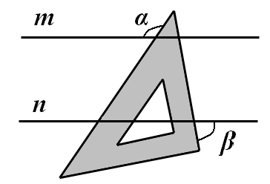
8、画△ABC的边AB上的高，下列画法中，正确的是………………………… ( )
A
B
C
D
A
B
C
D
A
B
C
D
B
A
C
D

A． B． C． D．
9、如图，∠B+∠C+∠D+∠E﹣∠A等于……………………………………………（ ）
A．360° B．300° C．180° D．240°
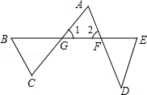
10、如图，∠ABC=∠ACB，AD、BD、CD分别平分△ABC的外角∠EAC、内角∠ABC、外角∠ACF．以下结论：①AD∥BC；②∠ACB=2∠ADB；③∠ADC=90°﹣∠ABD；④∠BDC=∠BAC．其中正确的结论有（ ）
A．1个 B．2个 C．3个 D．4个
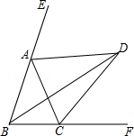
二、填空（22分）
11、无锡大剧院演出歌剧时，信号经电波转送，收音机前的北京观众经过0.005秒以听到，这个数据用科学记数法可以表示为 秒．
12、计算：a⁵÷a³·a²= ；$(−\frac{2}{3})^{\text{2015}}×（1\frac{1}{2}）^{\text{2015}}$= ； x⁷÷x^{3-n}= ．
13、如图，已知CD平分∠ACB，DE∥AC，∠1＝30°，则∠2＝___________°．
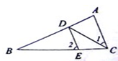
14、已知$y=3$，则整数$y=1$ ．
15、如图，小明从A点出发，沿直线前进10米后向左转40°，再沿直线前进10米后，又向左转40°，照这样走下去，他第一次回到出发地A点时，一共走了___________米．
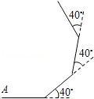

16、如图，边长为4cm的正方形ABCD先向上平移2cm，再向右平移1cm，得到正方形A′B′C′D′，此时阴影部分的面积为 cm²．
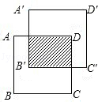

第13题图
第15题图
第16题图

17、若ab=2，则a（a²b³﹣ab²﹣b）=
18、如图，它是由6个面积为1的小正方形组成的长方形，点A，B，C，D，E，F是小正方形的顶点，以这六个点中的任意三点为顶点，可以组成 个面积是1的三角形．
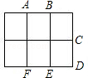

19、如图a是长方形纸带，∠DEF=23°，将纸带沿EF折叠成图b，再沿BF折叠成图c，则图c中的∠CFE的度数是 度．
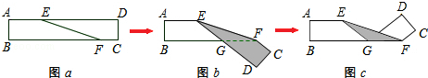

三、解答（48分）
20、计算(18分)
（1）$(−x)^{3}·(x^{5})^{2}·x$ (2)(－3x)³＋(x⁴)²÷(－x)⁵

（3）(3.14－π)⁰－2 ⁻³＋(－4)²÷( ) ⁻² （4）（x+3）（x+4）﹣x（x﹣1）

（5）已知10^{m}=2，10^{n}=3，求10^{3m+2n}的值； （6）已知9·3^{2x}·27^{x}=3¹⁷，求x的值

21、（4分）先化简，再求值： $(4x+3)(x−2)−2(x−1)(2x−3)$ ，x=—2.

22、(4分)如图，每个小正方形的边长为1个单位，每个小方格的顶点叫格点．
（1）画出△ABC的AB边上的中线CD；
（2）画出△ABC向右平移4个单位后得到的△A₁B₁C₁；
（3）图中AC与A₁C₁的关系是： ；
（4）图中，能使S_{△QBC}=3的格点Q，共有 个.

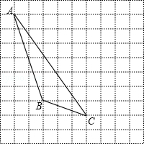

23、（5分）如图，AD∥BE，AE平分∠BAD，CD与AE相交于F，∠CFE=∠E．
求证：AB∥CD．
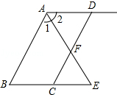

24、（7分）现有两块大小相同的直角三角板△ABC、△DEF,∠ACB=∠DFE=90°,∠A=∠D=30°．①将这两块三角板摆成如图a的形式，使B、F、E、A在同一条直线上，点C在边DF上，DE与AC相交于点G， 试求∠AGD的度数．②将图a中的△ABC固定，把△DEF绕着点F逆时针旋转成如图b的形式，当旋转的角度等于多少度时，DF∥AC？并说明理由．
D
A
E
F
B
C
G
E
A
F
B
C
D

25、（10分）已知：∠MON=40°，OE平分∠MON，点A、B、C分别是射线OM、OE、ON上的动点（A、B、C不与点O 重合），连接AC交射线OE于点D．设∠OAC=x°．
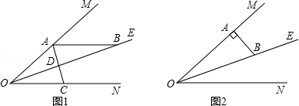
（1）如图1，若AB∥ON，则
①∠ABO的度数是 ；
②当∠BAD=∠ABD时，x= ；当∠BAD=∠BDA时，x= ．
（2）如图2，若AB⊥OM，则是否存在这样的x的值，使得△ADB中有两个相等的角？若存在，求出x的值；若不存在，说明理由．

